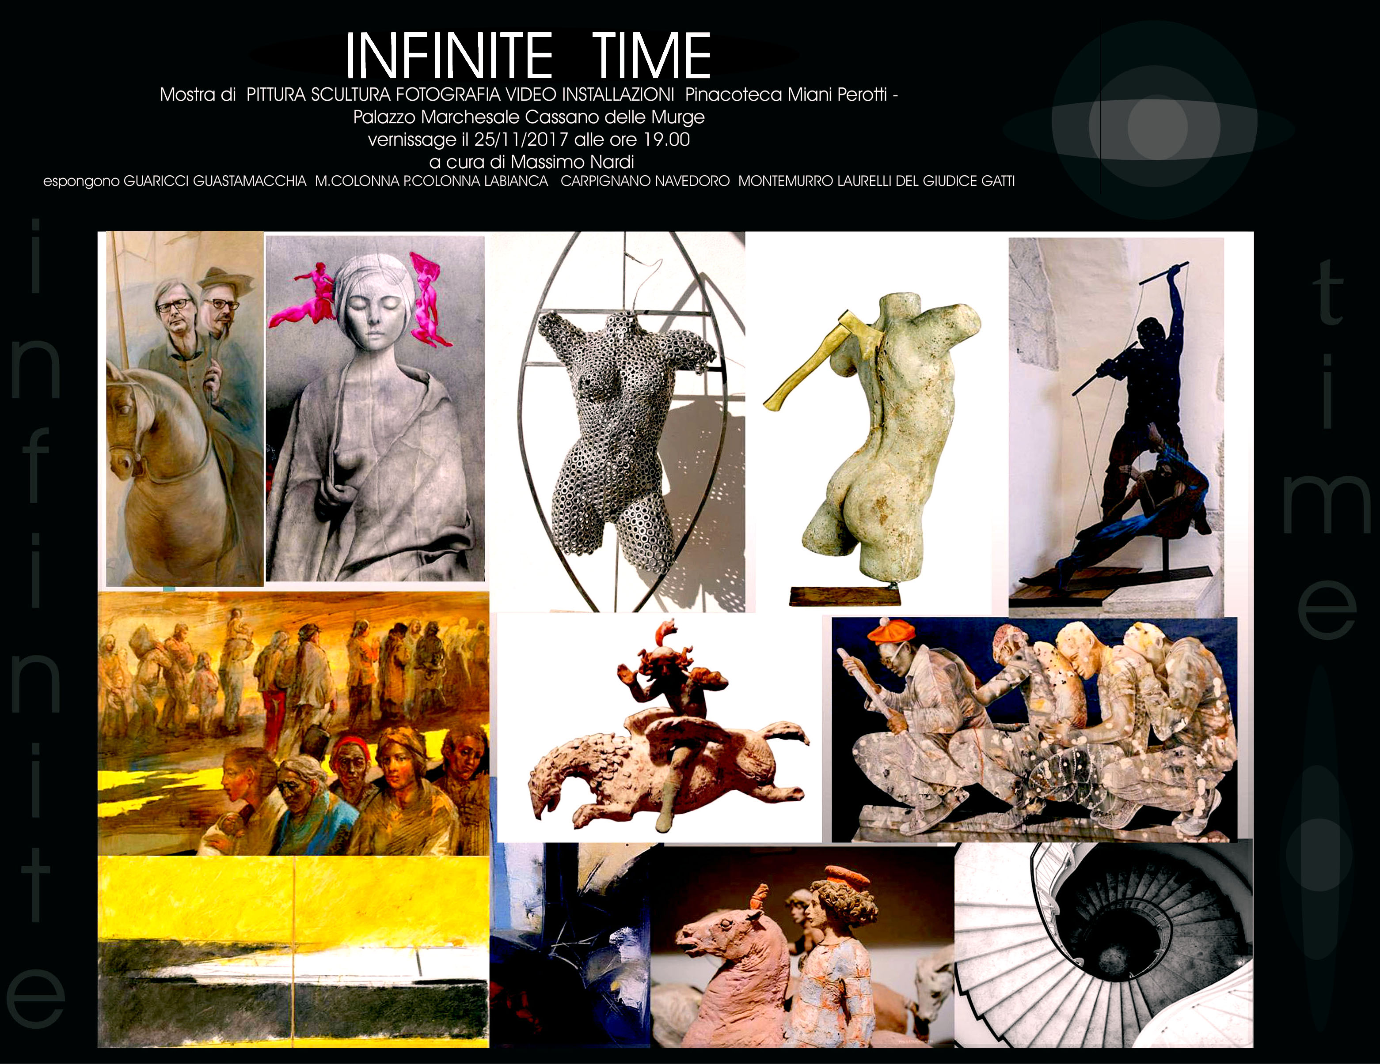
MOSTRA D’ARTE CONTEMPORANEA “INFINITE TIME”
PITTURA SCULTURA FOTOGRAFIA VIDEO INSTALLAZIONI a cura di Massimo Nardi
In collaborazione con la Pro Loco la Murgianella
con il Patrocinio morale del Comune di Cassano delle Murge
Vernisissage 25 novembre 2017 ore 19.00
Palazzo Marchesale Miani Perotti – Pinacoteca dal 25/11/al 28 12/2017
espongono ENZO GUARICCI—PASQUALE GUASTAMACCHIA M.COLONNA P.COLONNA LABIANCA CARPIGNANO NAVEDORO MONTEMURRO LAURELLI DEL GIUDICE GATTI

INTERVERRANNO: Sindaco Maria Pia Di Medio il Presidente Club per Unesco di Cassano delle Murge Mariolina Simone e la prof.ssa Dina Colaninno storica dell’Arte, il curatore Massimo Nardi
Testo di Maurizio Brunialti

A pochi mesi dalla collettiva ““At Full Blast – A tutto spiano” - che, oltrepassando i confini regionali, ha raggiunto anche Matera Capitale europea della Cultura per il 2019, Massimo Nardi torna con un progetto espositivo organizzato nei suggestivi spazi della Pinacoteca comunale “Miani Perotti” di Cassano delle Murge. La scelta del claim “Infinite time” evoca, non a caso, quel “tempo infinito” che viaggia, senza sosta, verso mete metafisiche. Forte il richiamo a metafore ben presenti nelle arti (pittura, letteratura, cinema, scultura) non solo occidentali e non solo contemporanee. Il nastro di Nastro di Möbius, ad esempio: quel “nastro senza fine” molto presente nelle opere dello scorso millennio (quelle di Escher e Max Bill, giusto per citarne alcune), la cui potenza risiede nella capacità di costituire un modello efficace per la riflessione e la contemplazione, senza tempo.
“Infinite time” raccoglie come in un infinito e circolare abbraccio le opere di Enzo Guaricci, Beppe Labianca, Giovanni Carpignano, Pasquale Guastamacchia, Pino Navedoro, Pino e Mario Colonna, Antonio Laurelli, Amedeo Del Giudice e gli scatti realizzati nel paesaggio tra i più antichi del Mediterraneo, luogo dove sono presenti - da sempre - uliveti secolari, simbolo indiscusso della Puglia. Gli alberi millenari sono protagonisti e faranno da cornice all’esposizione. Ritorno alle origini. Tempo infinito. L’opera di “riciclo” di Carpignano ridona vita ad oggetti ed utensili dei nostri contadini facendoli diventare installazioni prestigiose ed originali, Labianca, artista poliedrico, riporta in luce mitici personaggi, sognatori, le cui sagome rappresentano e raccontano la nostra civiltà folclore cultura, Enzo Guaricci ironico genio con le sue mastodontiche e favolose sculture segnano la traccia indelebile. Artisti, questi ultimi, che hanno partecipato alla Biennale di Venezia, con opere presenti in strutture museali. Montemurro scultore genio indiscusso, la maestria di un eccellente artista Mario Colonna, la forza dei gravinesi Pino Colonna e Pino Navedoro artista seguito dal critico d’arte Vittorio Sgarbi, Pasquale Guastamacchia raffinato pittore scultore appassionato alchimista, Amedeo Del Giudice nobile esperto della tecnica matita su legno inconfondibile la sua ironia rappresentata nelle sue opere. Antonio Laurelli con la sua magica e affascinante pittura. La raffinata fotografia di Letizia Gatti . Tutto questo è “Infinite time”: una collettiva che aggancia la propria ragion d’essere a temi radicali ed universali, una kermesse d’arte contemporanea di respiro internazionale aperta - fino a fine anno - in uno dei Comuni culturalmente più attivi dell’area metropolitana barese.
Info sorriso +39 347 7040555 segreteriasorriso.itsrl@gmail.com

